Suatu Kajian Teologis Praktis tentang Tanggungjawab Pendeta yang Ideal bagi
Warga Jemaat, di Gereja Toraja Jemaat Palangka, Klasis Makale.
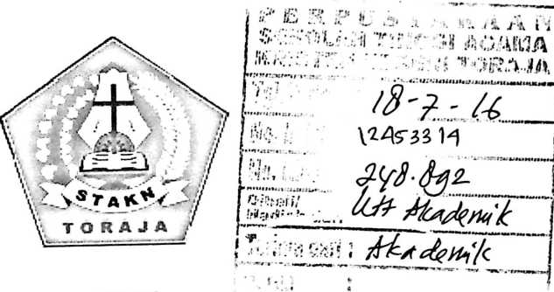
SKRIPSI
Diajukan Kepada Sekolah Tinggi Agama Kristen Negeri Toraja Untuk
memenuhi Salah Satu Syarat Guna Memperoleh Gelar Sarjana Theologi
(S.Th)
IKA
20123397
JURUSAN TEOLOGI KRISTEN
SEKOLAH TINGGI AGAMA KRISTEN NEGERI
(STAKN ) TORAJA
2016

Judul | : Suatu Kajian Teologis Praktis Tentang Tanggungjawab  Pendeta Yang Ideal Bagi Warga Jemaat Di Gereja Toraja  Jemaat Palangka Klasis Makale
Disiapkan oleh | : Ika
Nirm | : 20123397
Jurusan | : Teologi Kristen

Menyatakan bahwa setelah diperiksa dan diteliti ulang ternyata telah
memenuhi persyaratan untuk mengikuti ujian skripsi di Sekolah Tinggi Agama
Kristen Negeri (STAKN) Toraja.
Mengkendek, 20
Juni 2016
Dosen pembimbing
Dosen pembimbing I
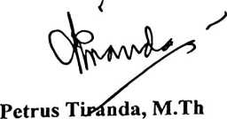
NIP.197704122006041002
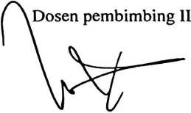
Drs. J.L. Matalangi’
ii
Judul Skripsi
>
Ditulis Oleh
Nirm
Jurusan
Dosen Pembimbing
HALAMAN PENGESAHAN
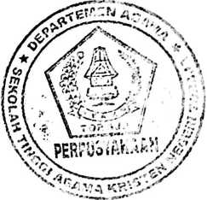
: Suatu Kajian Teologis Praktis Tentang Tanggungjawab Pendeta yang
Ideal bagi Warga Jemaat di Gereja Toraja Jemaat Palangka Klasis
Makale
: Ika
:20123397
: Teologi Kristen
: Petrus tiranda,M.Th
Drs. J.L. Matalangi’
Telah dipertahankan oleh penulis di depan Dewan Penguji Saijana (SI) Sekolah Tinggi
Agama Kristen Negeri (STAKN) Toraja tanggal 27 Juni 2016, dinyatakan lulus dengan nilai B+
dan di Yudisium pada tanggal 30 Juni 2016 dengan predikat kelulusan MEMUASKAN.
Mengkendek, Juli 2016
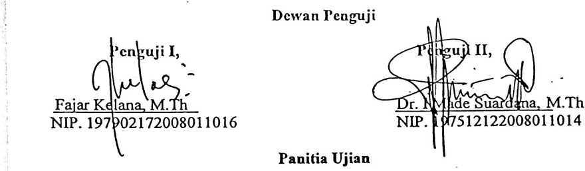
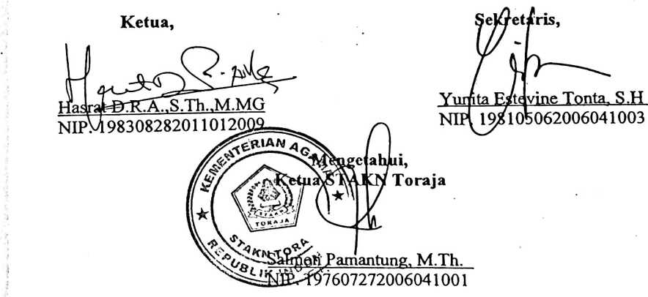

ABSTRAK
Ika (2016) Tinjauan Teologis Praktis Tentang Kehadiran Pendeta Yang
Ideal Di Gereja Toraja Jemaat Palangka, Klasis Makale, di bawah bimbingan
Petrus Tiranda, M.Th, (pembimbing 1), dan Drs. J. L. Matalangi’ (pembimbing
II).
Judul ini terinspirasi dari pengamatan penulis terhadap tanggung jawab
pendeta yang ideal dalam jemaat yang mampu menjadi teladan dalam
melaksanakan panggilan Allah dengan baik. Untuk menjawab permasalahan di
atas, maka penulis melakukan penelitian lapangan dengan menggunakan metode
kualitatif dengan harapan untuk memperoleh data yang dapat menunjang. Setelah
melakukan penelitian maka penulis berkesimpulan bahwa kehadiran pendeta di
jemaat belum melaksanakan tugasnya secara maksimal.
Bagi penulis kehadiran pendeta dalam jemaat harus memaknai
panggilannya dengan sungguh, bahwa Allah sendiri yang berinisiatif untuk
memakainya sebagai hamba-Nya maka dari seorang hamba dibutuhkan
pengorbanan diri. Dalam melakukan penelitian ini penulis melakukan wawancara
dengan tiga orang anggota jemaat dan tiga orang majelis gereja.
iv

